Communiqué de presse, le 7 mars 2017
Rubrique : potager/culture/jardin potager

RÉDUIRE, RECYCLER, RÉUTILISER ET LE JARDIN AURA LE SOURIRE !

Nortene, marque spécialisée pour la protection des cultures se démarque cette année en complétant sa gamme avec trois nouveaux produits pour une culture raisonnée : le sac de plantation Bag Biocontrol ; la bâche Netsol, le film de forçage anti-insectes Film Biocontrol. Leader du marché amateur dans la catégorie produit manufacturé, Nortene remet en avant sa gamme bio contrôle qui a toujours existé avec des articles de paillage, de protection comme les films, les filets, les pièges… Autant de solutions s’offrent aux jardiniers, afin de protéger la nature et se passer des produits phytosanitaires (interdits par la loi à partir de 2019 pour un usage particulier). Seuls les produits bio contrôle qualifiés à faible risque dont l’usage resteront autorisés par l’agriculture biologique et pourront être utilisés.

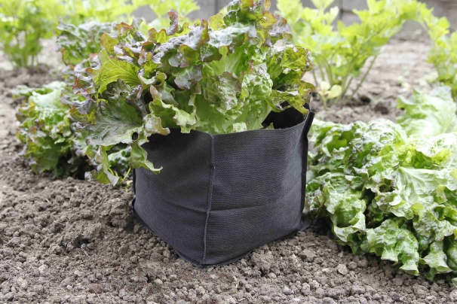

BAG BIOCONTROL, sacs de plantation pour protéger ses plants de salades des taupins
Les caractéristiques :
> Sac en PP non tissé
> Réutilisable
> Coloris : noir
> Dimensions : 10 x 10 x 12 cm
> Prix public généralement constaté : 6 euros le lot de 12

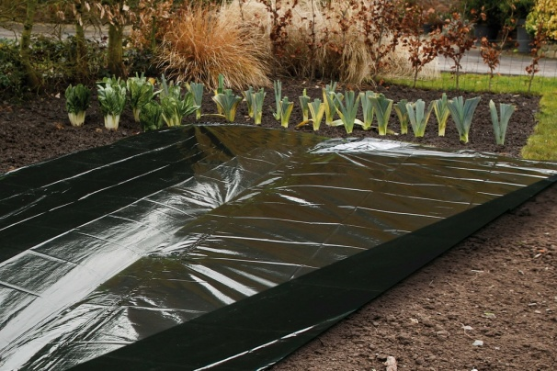
NETSOL, une bâche hivernale pour un sol propre au printemps
Les caractéristiques :
> Bâche co-extrudée en polyéthylène + 12 clous
> 90 g/m²
> Avec ourlet de finition sur tout le pourtour
> OEillets tous les mètres
> Garantie anti-UV
> Réutilisable plus de 5 hivers
> Coloris : noir
> Dimensions : 1,20 x 5 m
> Prix public généralement constaté : 15 euros

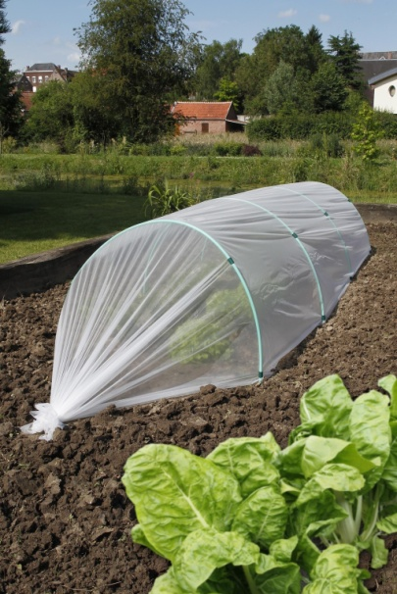

FILM BIOCONTROL, film de forçage anti-insectes
Les caractéristiques :
> Film polyéthylène
> Micro-perforé
> 40 g/m2
> Dimensions : 1,40 x 5 m
> Prix public généralement constaté : 13 euros

La règle des 3 R : réduire, recycler, réutiliser protège les légumes et l’environnement avec. Les articles Nortene peuvent passer trois ou 4 saisons sans difficulté avec une utilisation dite normale.

Les bons gestes pour une culture raisonnée : observer son jardin, veiller à la cohabitation nature & culture au jardin, réaliser un bon compost. Les champignons, les vers de terres sont de bons alliés pour le jardinier.

TOUS LES PRODUITS SONT DISPONIBLES EN JARDINERIES, LISAS ET MAGASINS DE BRICOLAGE

Pour plus d’informations : www.nortene.com

Contact presse : Catherine AMSTERDAM
ca@amsterdamcommunication.fr - Tél. 02 43 94 01 71

Contact marque : Gilles LABORDE
glaborde@intermasgroup.com - Tél. : 02 43 64 14 14
13 route de Préaux - 53340 BALLÉE

Téléchargement du dossier et des visuels :
http://www.amsterdamcommunication.fr/presse/accueil.html
http://www.amsterdamcommunication.fr/presse/nortene-cl17.html

